Werking van de hydraulische krik (zie fig.)

De persoon beweegt de handel op en neer, waardoor de zuiger van de kleine cilinder op- en neer gaat. Bij een opwaartse beweging wordt olie uit het reservoir opgezogen. Bij een neerwaartse beweging gaat plunjer A dicht en plunjer B juist omhoog, waardoor de grote zuiger omhoog gaat. (een plunjer is een klep). De kracht die op de kleine zuiger wordt uitgeoefend gaat over op de grote zuiger, maar daar zijn véél meer cm2 (groter oppervlak!). Dus de kracht neemt enorm toe! Maar de afstand die de grote zuiger omhoog gaat, is maar gering. (Gulden Regel!)
Doordat de kracht op de grote zuiger enorm is, kan een auto omhoog geduwd worden.
Moet de auto weer zakken, dan trekt men plunjers A en B tegelijk omhoog, waardoor de olie terug stroomt in het reservoir.
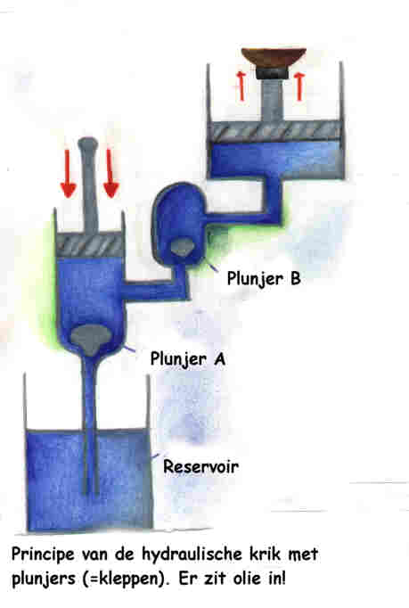

0-0-0-0-0

